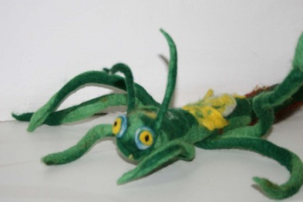 | Programos „Zipio draugai“ informacinis laikraštukas tėvams
Vilniaus darželis „Pasagėlė“ 2014 m. Nr. 4
IV DALIS. KONFLIKTO SPRENDIMAS  Tikslas: lavinti vaikų gebėjimą spręsti konfliktus.  Gebėjimas spręsti konfliktus – vienas svarbiausių įgūdžių, padedančių įveikti kasdienius sunkumus. Konfliktų gali kilti bet kada bendraujant žmonėms, todėl, norint ilgai išsaugoti gerus tarpusavio santykius, labai svarbu mokėti juos spręsti. Tyrimai parodė, kad vaikai gali išmokti spręsti konfliktus, ir tai padeda jiems bendrauti su žmonėmis.  Priekabiavimas – labai daug nerimo vaikams kelianti problema. Priekabiavimo aukos šios traumos padarinius gali išgyventi labai ilgai, net ir visą likusį gyvenimą. Pavojus ypač didelis, jei vaikas neturėjo problemų sprendimo patirties ir neįgijo įgūdžių.  Priekabiauti – tai reiškia grasinti, skaudinti ar negražiai kalbėti apie kitą, tyčia stengtis įskaudinti. Grasinti – reiškia ką nors gąsdinti, jog jiems atsitiks kas nors negero, pavyzdžiui, sakyti, kad „mano brolis tave primuš, jei tu man kažko neduosi“ arba „pasakysiu kitoms mergaitėms, kad jos su tavimi nežaistų“. Skaudinti – tai daryti kitiems tokius dalykus, dėl kurių jiems ką nors skauda arba yra liūdna, vieniša, pavyzdžiui, neduoti rankos per pasivaikčiojimą, juoktis iš drabužių ir t.t. negražiai kalbėti apie kitą – pravardžiuoti – tai vadinti negražiais žodžiais arba apie kitą kalbėti tokius dalykus, kurie yra netiesa.  Priekabiavimo formos yra įvairios. Vaikai priekabiauja:  - Kabinėdamiesi.  - Prasivardžiuodami.  - Erzindami.  - Užgauliodami.  - Niekindami, žemindami.  - Pajuokdami, pašiepdami.  - Stumdydamiesi.  - Mušdamiesi/  - Apkalbinėdami.  - Ignoruodami.  - Gąsdindami.  - Atimdami daiktus.  - Gadindami daiktus.  - Atskirdami nuo grupės, kad bendraamžiai nepriimtų vaiko žaisti kartu.  - Kitaip skaudindami. |  | 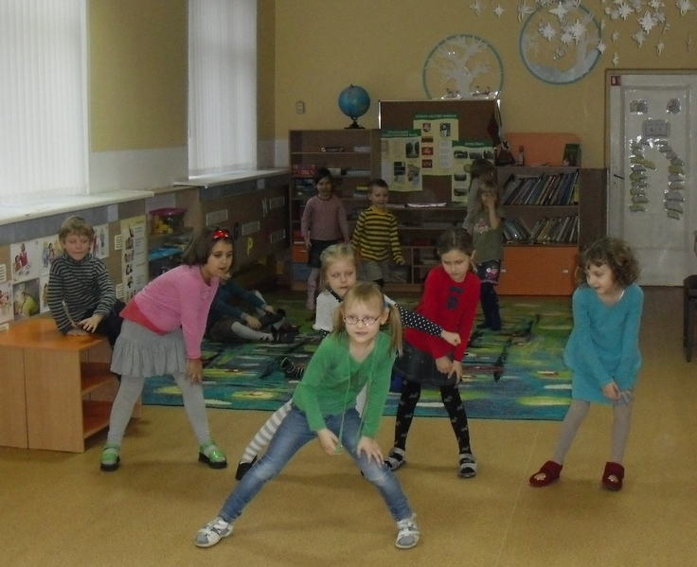  „Ką vaikai būtų galėję daryti Sendi vietoje?“ Kartu apsvarstyti, kuri išeitis tinkama, kuri ne.  - Pasakyčiau mamai arba auklėtojai, tėčiui su močiute.  - Pakalbėčiau su Džile, pakviesčiau kartu papiešt, pažaist ar paskaityt.  - Nežinau, aš gal atgal duočiau. Tegu žino. Gal ir koją pakiščiau.  - Aš paklausčiau, ar jai patiktų, kad jai koją pakištų, ar negražius žodžius sakytų.  - Aš bandyčiau su ja kažką veikti kartu.  „Žingsniai“ padedantys rasti geras išeitis.  - Gerai apsvarstyti ištikusią bėdą.  - Pagalvoti apie įvairias galimas išeitis iš sunkios padėties.  - Iš galimų pasirinkti vieną išeitį, kuri, jų manymu, yra geriausia.  Ne visada lengva rasti geriausią išeitį.  - Pasirink tokią išeitį, kuri padėtų tau pasijusti geriau.  - Pasirink tokią išeitį, kuri nekenktų aplinkiniams.
 |  | 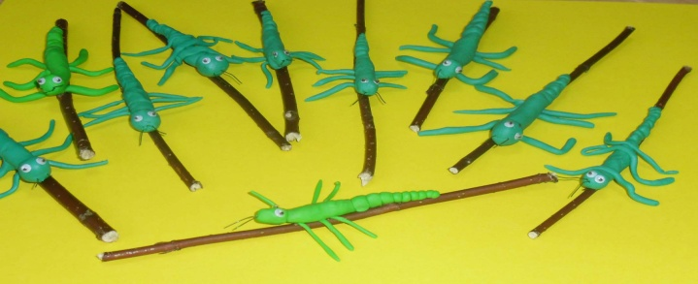

PATARIMAI TĖVAMS
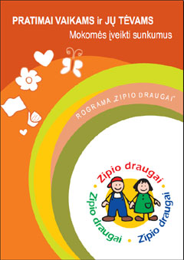
- Kai vaikas supyksta, prieš bandydami išspręsti konfliktą, palaukite, kol jis šiek tiek nurims. Tada paaiškinkite, kad kai esame supykę, sunku rasti gerų sprendimų.
- Savo šeimos gyvenime naudokitės keturiais konfliktų sprendimo žingsnias,
- Skatinkite vaiką padėti spręsti konfliktus ar problemas kitiems vaikams, jų klausytis, juos gerbti, kartu ieškoti sprendimų ir padėti jiems paprašyti pagalbos.
Daugiau apie priekabiavimą, patyčias galite sužinoti interneto puslapiuose www.vaikolabui.lt ir www.bepatyciu.lt.
Iš „Pratimai vaikams ir jų tėvams“.
Vaikai sužinojo dvi taisykles susijusias su priekabiavimu.  - Mes neturime teisės priekabiauti.  - Jei prie mūsų kabinėjasi, galime prašyti pagalbos žmogų, kuriuo pasitikim.  Šios dvi taisyklės padeda vaikui įsitikinti, kad priekabiavimas yra neleistinas elgesys ir apie tai reikia kam nors pasakyti.  Ką vaikai darytų, jei kas nors priekabiauja?  - Pasakyčiau tėčiui, broliui, mamai nelabai.  - Pasakyčiau broliui. Paskui ir tėčiui.  - Pasakyčiau visai šeimai. Man padėtų.  - Pasikalbėčiau. Gal pakviesčiau pažaisti ir susidraugaučiau.  - Kokiam pareigūnui pasakyčiau, auklėtojai, apsaugininkui.  - Galima paskambinti 112, jei turi telefoną. | 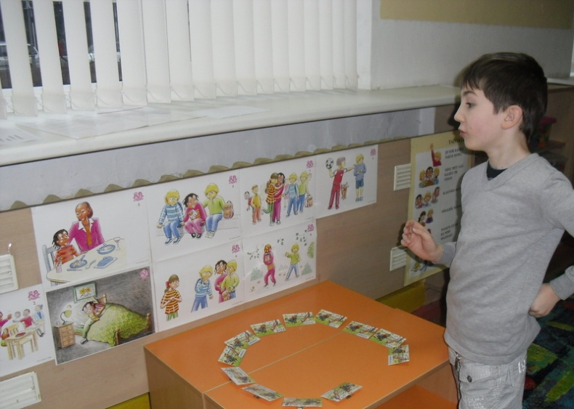  Taisyklės, kaip padėti į bėdą pakliuvusiam draugui:  - Išklausyk.  - Atjausk.  - Kartu ieškok išeities.  - Padėk prašyti pagalbos.  Šios taisyklės paskatina vaikus galvoti apie kitus, juos išklausyti ir bandyti suvokti bėdą, stengtis padėti.  Vaikai žaidė vaimenų žaidimą „Kaip padėti draugui?“  - Visada galima pasikalbėti. Jeigu sulaužo arba sugadino, tada reikia išsiaiškinti, gal tas daiktas jau buvo blogas.  - Jei kas suserga ar negali vaikščiot, tai galima aplankyt ir gerai palinksmint.  - Galima aplankyt ir gėlių nupirkti ar kokį tortą.  - Jei tėvai pykstasi, tai reikia pasakyt, kad valdytų emocijas, gal jiems smegenyse kažkas negerai. Arba pasakyti, kad nepatinka.  - Mano brolis taip daro, daiktus mano paima nesiklausęs. Aš sakau, bet jis tik pasišaipo.  - Kai pameti kuprinę ar kažkokį kitą dalyką, reikia grįžti tuo pačiu keliu atgal ir prisiminti, ką darei. O gal mokykloj palikai?  - Jei bijo, tai galima draugo paprašyt, kad kartu važiuotų.  - Suprantama, per pamoką negalima kalbėti. Galima atsiprašyti ir daugiau nekalbėt. Galima paprašyt mokytoją, kad jam vienam suole pasėdėt.
Vaikų mintys.
- Iš manęs brolis juokiasi, pasišaipo , kaip aš apsirengęs.
- Vakar mane daržely pravardžiavo.
- Sesė kartais kažką paima, kad mane paerzintų. Aš pykstu, šaukiu.
- Tai vadinasi, jeigu aš pasakiau kitam negražius žodžius ar pasijuokiau, tai aš priekabiauju?
- Tu man visada imi už gerklės, kad vos nepasmaugi. Tai galiu pasakyti, kad tu priekabiauji?
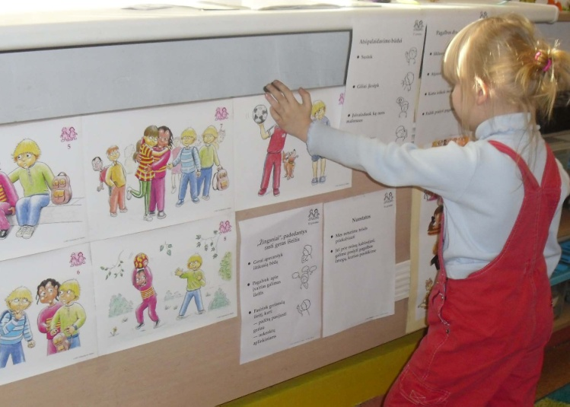
Laikraštį leidžia: vyr. aukl. Zita Jurgelevičienė, programos „Zipio draugai“ konsultanto padėjėja – savanorė.
Panaudota programos „Zipio draugai“ medžiaga pedagogui.

